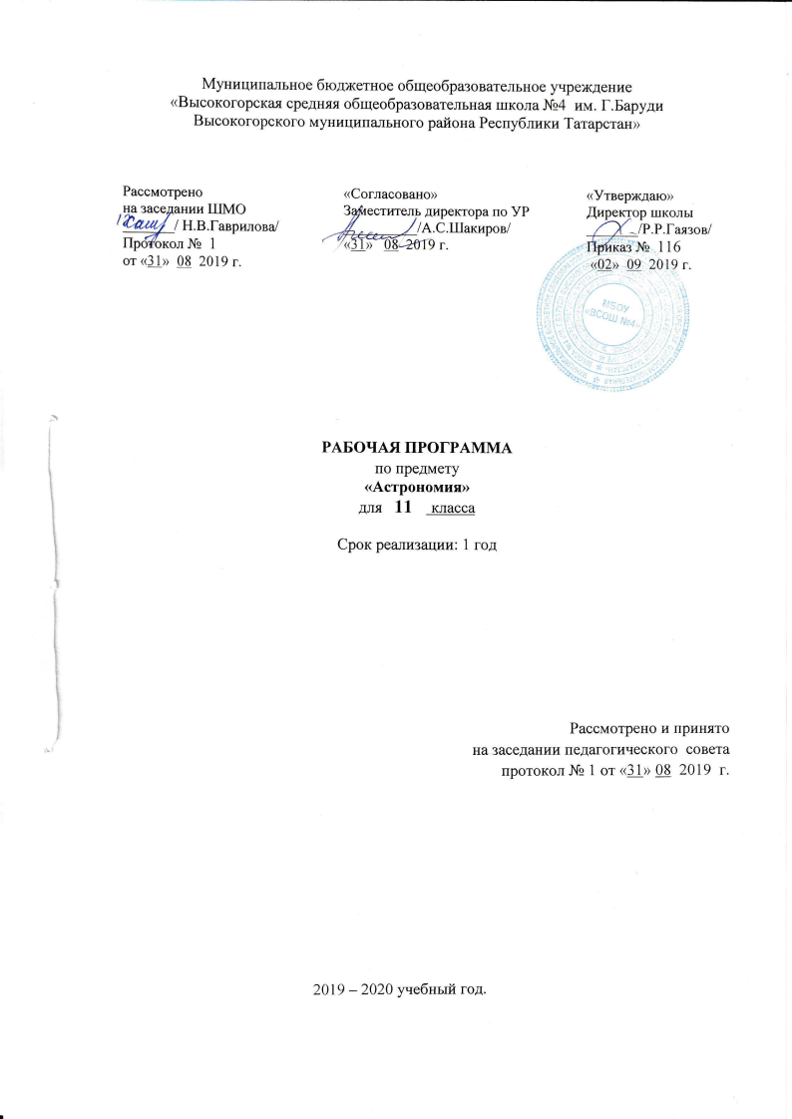

Планируемые результаты освоения курса

Планируемые результаты освоения учебного предмета по итогам обучения в 10–11 классах:
- Получить представления о структуре и масштабах Вселенной и месте человека в ней. Узнать о средствах, которые используют астрономы, чтобы заглянуть в самые удалённые уголки Вселенной и не только увидеть небесные тела в недоступных с Земли диапазонах длин волн электромагнитного излучения, но и узнать о новых каналах получения информации о небесных телах с помощью нейтринных и гравитационно-волновых телескопов.
- Узнать о наблюдаемом сложном движении планет, Луны и Солнца, их интерпретации. Какую роль играли наблюдения затмений Луны и Солнца в жизни общества и история их научного объяснения. Как на основе астрономических явлений люди научились измерять время и вести календарь.
- Узнать, как благодаря развитию астрономии люди перешли от представления геоцентрической системы мира к революционным представлениям гелиоцентрической системы мира. Как на основе последней были открыты законы, управляющие движением планет, и познее, закон всемирного тяготения.
- На примере использования закона всемирного тяготения получить представления о космических скоростях, на основе которых рассчитываются траектории полётов космических аппаратов к планетам. Узнать, как проявляет себя всемирное тяготение на явлениях в системе Земля—Луна, и эволюцию этой системы в будущем.
- Узнать о современном представлении, о строении Солнечной системы, о строении Земли как планеты и природе парникового эффекта, о свойствах планет земной группы и планет-гигантов и об исследованиях астероидов, комет, метеороидов и нового класса небесных тел карликовых планет.
- Получить представление о методах астрофизических исследований и законах физики, которые используются для изучения физически свойств небесных тел.
- Узнать природу Солнца и его активности, как солнечная активность влияет на климат и биосферу Земли, как на основе законов физики можно рассчитать внутреннее строение Солнца и как наблюдения за потоками нейтрино от Солнца помогли заглянуть в центр Солнца и узнать о термоядерном источнике энергии.
- Узнать, как определяют основные характеристики звёзд и их взаимосвязь между собой, о внутреннем строении звёзд и источниках их энергии; о необычности свойств звёзд белых карликов, нейтронных звёзд и чёрных дыр. Узнать, как рождаются, живут и умирают звёзды.
- Узнать, как по наблюдениям пульсирующих звёзд цефеид определять расстояния до других галактик, как астрономы по наблюдениям двойных и кратных звёзд определяют их массы.
- Получить представления о взрывах новых и сверхновых звёзд и узнать как в звёздах образуются тяжёлые химические элементы.
- Узнать, как устроена наша Галактика — Млечный Путь, как распределены в ней рассеянные и шаровые звёздные скопления и облака межзвёздного газа и пыли. Как с помощью наблюдений в инфракрасных лучах удалось проникнуть через толщу межзвёздного газа и пыли в центр Галактики, увидеть движение звёзд в нём вокруг сверхмассивной чёрной дыры.
- Получить представление о различных типах галактик, узнать о проявлениях активности галактик и квазаров, распределении галактик в пространстве и формировании скоплений и ячеистой структуры их распределения.
- Узнать о строении и эволюции уникального объекта Вселенной в целом. Проследить за развитием представлений о конечности и бесконечности Вселенной, о фундаментальных парадоксах, связанных с ними.
- Понять, как из наблюдаемого красного смещения в спектрах далёких галактик пришли к выводу о нестационарности, расширении Вселенной, и, что в прошлом она была не только плотной, но и горячей и, что наблюдаемое реликтовое излучение подтверждает этот важный вывод современной космологии.
- Узнать, как открыли ускоренное расширение Вселенной и его связью с тёмной энергией и всемирной силой отталкивания, противостоящей всемирной силе тяготения.
- Узнать об открытии экзопланет — планет около других звёзд и современном состоянии проблемы поиска внеземных цивилизаций и связи с ними.
- Научиться проводить простейшие астрономические наблюдения, ориентироваться среди ярких звёзд и созвездий, измерять высоты звёзд и Солнца, определять астрономическими методами время, широту и долготу места наблюдений, измерять диаметр Солнца и измерять солнечную активность и её зависимость от времени.

Содержание курса астрономии

Основное содержание | Основные виды учебной деятельности:  знать/понимать: уметь:

Введение (1ч)
Введение в астрономию  Астрономия – наука о космосе. Понятие Вселенной. Структуры и масштабы Вселенной. Далёкие глубины Вселенной  Ресурсы урока: Учебник, § 1, 2 | - что изучает астрономия;  - роль наблюдений в астрономии;  - значение астрономии;  - что такое Вселенная;  - структуру и масштабы Вселенной

Астрометрия (5 ч)
Звёздное небо  Звездное небо. Что такое созвездие. Основные созвездия Северного полушария  Ресурсы урока: Учебник, § 3 | - что такое созвездие;  - названия некоторых созвездий, их конфигурацию, альфу каждого из этих созвездий;  - основные точки, линии и круги на небесной сфере:  - горизонт,  - полуденная линия,  - небесный меридиан,  - небесный экватор,  - эклиптика,  - зенит,  - полюс мира,  - ось мира,  - точки равноденствий и солнцестояний;  - теорему о высоте полюса мира над горизонтом;  - основные понятия сферической и практической астрономии: кульминация и высота  светила над горизонтом;  -прямое восхождение и склонение;  - сутки;  - отличие между новым и старым стилями;  - величины:  - угловые размеры Луны и Солнца;  - даты равноденствий и солнцестояний;  - угол наклона эклиптики к экватору;  - соотношения между мерами и мерами времени для измерения углов;  - продолжительность года;  - число звёзд, видимых невооружённым взглядом;  - принципы определения географической широты и  долготы по астрономическим наблюдениям;  причины и характер видимого движения звезд и Солнца, а также годичного движения Солнца | - использовать подвижную звёздную карту для решения следующих задач:  а) определять координаты звёзд, нанесённых на карту; б) по заданным координатам объектов (Солнце, Луна, планеты) наносить их положение на карту;  в) устанавливать карту на любую дату и время суток, ориентировать её и  определять условия видимости светил.  - решать задачи на связь высоты светила в кульминации с географической широтой места наблюдения;  определять высоту светила в кульминации и его склонение;  - географическую высоту места наблюдения;  - рисовать чертёж в соответствии с условиями задачи;  - осуществлять переход к разным системам счета времени.  - находить стороны света по Полярной звезде и полуденному Солнцу;  - отыскивать на небе следующие созвездия и наиболее яркие  звёзды в них:  - Большую Медведицу,  - Малую Медведицу (с Полярной звездой),  - Кассиопею,  - Лиру (с Вегой),  - Орёл (с Альтаиром),  - Лебедь (с Денебом),  - Возничий (с Капеллой),  - Волопас (с Арктуром),  - Северную корону,  - Орион (с Бетельгейзе),  - Телец (с Альдебараном),  Большой Пёс (с Сириусом)
Небесные координаты Небесный экватор и небесный меридиан; горизонтальные, экваториальные координаты; кульминации светил.
Горизонтальная система координат. Экваториальная система координат

Ресурсы урока: Учебник, § 4
Видимое движение планет и Солнца
Эклиптика, точка весеннего равноденствия, неравномерное движение Солнца по эклиптике

Ресурсы урока: Учебник, § 5
Движение Луны и
затмения
Синодический месяц, узлы лунной орбиты, почему происходят затмения, Сарос и предсказания затмений

Ресурсы урока: Учебник, § 6
Время и календарь
Солнечное и звёздное время, лунный и солнечный календарь, юлианский и григорианский календарь

Ресурсы урока: Учебник, § 7

Небесная механика (3 часа)
Система мира  Геоцентрическая и гелиоцентрическая система мира; объяснение петлеобразного  движения планет; доказательства движения Земли вокруг Солнца;  годичный параллакс звёзд  Ресурсы урока: Учебник, § 8 | - понятия:  - гелиоцентрическая система мира;  - геоцентрическая система мира; синодический период;  - звёздный период;  - горизонтальный параллакс;  - угловые размеры светил;  - первая космическая скорость;  - вторая космическая скорость;  - способы определения размеров и массы Земли;  - способы определения расстояний до небесных тел и их масс по закону Кеплера;  законы Кеплера и их связь с законом тяготения | - применять законы Кеплера и  закон всемирного тяготения при объяснении движения планет и космических аппаратов;  решать задачи на расчёт расстояний по известному  - параллаксу (и наоборот), линейных и угловых размеров небесных тел, расстояний планет от Солнца и периодов их обращения по третьему закону Кеплера
Урок 8. Законы Кеплера
движения планет
Обобщённые законы Кеплера и определение масс небесных тел

Ресурсы урока: Учебник, § 9
Урок 9. Космические скорости
и межпланетные перелёты Первая и вторая космические скорости; оптимальная полуэллиптическая орбита КА к планетам, время полёта к планете

Ресурсы урока: Учебник, § 10, 11

Строение Солнечной системы (7 ч)
Современные  представления о строении и составе Солнечной системы Об отличиях планет земной группы и планет-гигантов; о планетах-карликах; малых телах; о поясе Койпера и облаке комет Оорта  Ресурсы урока: Учебник, § 12 | - происхождение Солнечной  системы;  - основные закономерности в Солнечной системе;  - космогонические гипотезы;  - система Земля–Луна;  - основные движения Земли;  - форма Земли;  - природа Луны;  - общая характеристика планет земной группы (атмосфера, поверхность);  общая характеристика планет- гигантов (атмосфера; поверхность);  - спутники и кольца планет- гигантов;  - астероиды и метеориты;  - пояс астероидов;  кометы и метеоры | - пользоваться планом  Солнечной системы и справочными данными;  - определять по астрономическому календарю, какие планеты и в каких созвездиях видны на небе в  данное время;  -находить планеты на небе, отличая их от звёзд;  применять законы Кеплера и закон всемирного тяготения при объяснении движения планет и космических аппаратов; - решать задачи на расчёт  -расстояний по известному параллаксу (и наоборот), линейных и угловых размеров небесных тел, расстояний планет от Солнца и периодов их обращения по третьему закону Кеплера
Планета Земля

Форма Земли, внутреннее строение, атмосфера и влияние парникового эффекта на климат Земли Ресурсы урока: Учебник, § 13
Урок 12. Луна и её влияние на
Землю
Формирование поверхности Луны; природа приливов и отливов на Земле и их влияние на движение Земли и Луны; процессия земной оси и
движение точки весеннего равноденствия
Ресурсы урока: учебник, § 14
Урок 13. Планеты земной
группы
Физические свойства Меркурия, Марса и Венеры; исследования планет земной группы космическими аппаратами
Ресурсы урока: Учебник, § 15
Планеты-гиганты.
Планеты-карлики Физические свойства Юпитера, Сатурна, Урана и Нептуна; вулканическая деятельность на спутнике Юпитера Ио; природа колец вокруг планет-гигантов; планеты-карлики
Ресурсы урока: Учебник, § 16
Урок 15. Малые тела
Солнечной системы
Физическая природа астероидов
и комет; пояс Койпера и облако комет Оорта; природа метеоров и метеоритов

Ресурсы урока: Учебник, § 17
Современные
представления о происхождении Солнечной системы
Современные представления о происхождении Солнечной системы

Ресурсы урока: Учебник, § 18

Астрофизика и звёздная астрономия (7 ч)
Методы  астрофизических исследований Принцип действия и устройство телескопов, рефракторов и  рефлекторов; радиотелескопы и радиоинтерферометры  Ресурсы урока: Учебник, § 19 | - основные физические  характеристики Солнца:  - масса,  - размеры,  - температура;  - схему строения Солнца и физические процессы,  происходящие в его недрах и атмосфере;  - основные проявления солнечной активности, их причины, периодичность и влияние на Землю;  - основные характеристики звёзд в сравнении с Солнцем:  - спектры,  - температуры,  - светимости; пульсирующие и взрывающиеся  звезд;  - порядок расстояния до звёзд, способы определения и размеров звёзд;  - единицы измерения расстояний:  - парсек,  - световой год;  - важнейшие закономерности мира звёзд;  - диаграммы «спектр– светимость» и «масса– светимость»;  - способ определения масс двойных звёзд;  - основные параметры состояния звёздного вещества:  - плотность,  - температура,  - химический состав,  - физическое состояние;  - важнейшие понятия:  - годичный параллакс,  - светимость,  - абсолютная звёздная величина;  - устройство и назначение телескопа;  устройство и назначение рефракторов и рефлекторов | - применять основные положения  ведущих физических теорий при объяснении природы Солнца и  звёзд;  - решать задачи на расчёт расстояний до звёзд по известному годичному параллаксу и обратные, на сравнение различных звёзд по светимостям, размерам и температурам;  - анализировать диаграммы  «спектр–светимость» и «масса– светимость»;  - находить на небе звёзды:  - альфы Малой Медведицы,  - альфы Лиры,  - альфы Лебедя, альфы Орла,  - альфы Ориона,  - альфы Близнецов,  - альфы Возничего,  - альфы Малого Пса,  - альфы Большого Пса,  альфы Тельца
Солнце

Определение основных характеристик Солнца; строение солнечной атмосферы; законы излучения абсолютно твёрдого тела и температура фотосферы и пятен; проявление солнечной активности и её влияние на климат и биосферу Земли

Ресурсы урока: Учебник, § 20
Внутреннее строение и
источник энергии Солнца Расчёт температуры внутри Солнца; термоядерный источник энергии Солнца и перенос энергии внутри Солнца;
наблюдения солнечных нейтрино
Ресурсы урока: Учебник, § 21
Урок 20. Основные
характеристики звёзд Определение основных характеристик звёзд; спектральная классификация звёзд; диаграмма «спектр– светимость» и распределение звёзд на ней; связь массы со светимостью звёзд главной последовательности; звёзды,
красные гиганты, сверхгиганты и белые карлики
Ресурсы урока: Учебник, § 22–23
Белые карлики,
нейтронные звёзды, чёрные дыры. Двойные, кратные и переменные звёзды Особенности строения белых карликов и предел Чандрасекара на их массу; пульсары и нейтронные звёзды; понятие чёрной дыры; наблюдения
двойных звёзд и определение их масс; пульсирующие переменные
звёзды; цефеиды и связь периода пульсаций со светимостью у них

Ресурсы урока: Учебник, § 24–25
Новые и сверхновые
звёзды
Наблюдаемые проявления взрывов новых и сверхновых звёзд; свойства остатков взрывов сверхновых звёзд

Ресурсы урока: Учебник, § 26
Эволюция звёзд
Жизнь звёзд различной массы и её отражение на диаграмме
«спектр–светимость»; гравитационный коллапс и взрыв белого карлика в двойной системе из-за перетекания на него вещества звезды- компаньона; гравитационный коллапс ядра массивной звезды в конце её жизни. Оценка возраста звёздных скоплений

Ресурсы урока: Учебник, § 27

Млечный путь (3 часа)
Газ и пыль в  Галактике  Наблюдаемые характеристики отражательных и диффузных туманностей; распределение их вблизи плоскости Галактики; спиральная структура Галактики  Ресурсы урока: Учебник, § 28 | - понятие туманности;  - основные физические параметры, химический состав и распределение межзвёздного вещества в Галактике;  примерные значения следующих величин:  - расстояния между звёздами в окрестности Солнца, их число в Галактике, её размеры,  - инфракрасный телескоп;  - оценка массы и размеров чёрной дыры по движению отдельных звёзд. | - объяснять причины различия  видимого и истинного распределения звёзд, межзвёздного вещества и галактик на небе;  находить расстояния между звёздами в окрестности Солнца,  их число в Галактике, её размеры;  - оценивать массу и размер чёрной дыры по движению отдельных звёзд
Рассеянные и
шаровые звёздные скопления Наблюдаемые свойства скоплений и их распределение в Галактике

Ресурсы урока: Учебник, § 29
Сверхмассивная
чёрная дыра в центре Млечного Пути
Наблюдение за движением звёзд в центре Галактики в
инфракрасный телескоп; оценка массы и размеров чёрной дыры по движению отдельных звёзд

Ресурсы урока: Учебник, § 30

Галактики (3 часа)
Классификация  галактик  Типы галактик и их свойства; красное смещение и определение расстояний до галактик; закон Хаббла; вращение галактик и содержание тёмной материи в них  Ресурсы урока: Учебник, § 31 | - основные физические  параметры, химический состав и распределение межзвёздного вещества в Галактике;  - примерные значения следующих величин:  - основные типы галактик, различия между ними;  - примерное значение и  физический смысл постоянной Хаббла;  возраст наблюдаемых небесных тел | - объяснять причины различия видимого и истинного распределения звёзд, межзвёздного вещества и галактик на небе
Активные галактики
и квазары
Природа активности галактик; природа квазаров

Ресурсы урока: Учебник, § 32
Скопления галактик
Природа скоплений и роль тёмной материи в них; межгалактический газ и
рентгеновское излучение от него; ячеистая структура
распределения Галактик и скоплений во Вселенной

Ресурсы урока: Учебник, § 33

Строение и эволюция Вселенной (2 ч)
Конечность и  бесконечность Вселенной  Связь закона всемирного  тяготения с представлениями о конечности и бесконечности Вселенной; фотометрический парадокс; необходимость общей теории относительности для построения модели Вселенной  Ресурсы урока: Учебник, § 34, 35 | - связь закона всемирного  тяготения с представлениями о конечности и бесконечности Вселенной;  - что такое фотометрический парадокс;  - необходимость общей теории относительности для построения модели Вселенной;  - понятие «горячая Вселенная»;  - крупномасштабную структуру Вселенной;  - что такое метагалактика;  - космологические модели Вселенной | использовать знания по физике и астрономии для описания и объяснения современной научной картины мира
Модель «горячей
Вселенной»
Связь средней плотности материи с законом расширения и геометрией Вселенной; радиус и возраст Вселенной

Ресурсы урока: Учебник, § 36

Современные проблемы астрономии (3 ч)
Ускоренное  расширение Вселенной и тёмная энергия  Вклад тёмной материи в массу Вселенной; наблюдение сверхновых звёзд в далёких галактиках и открытие ускоренного расширения Вселенной; природы силы всемирного отталкивания  Ресурсы урока:  Учебник,§ 37 | - какие наблюдения подтвердили  теорию ускоренного расширения Вселенной;  - что исследователи понимают под тёмной энергией;  - зачем в уравнение Эйнштейна была введена космологическая постоянная;  - условия возникновения планет около звёзд;  - методы обнаружения экзопланет около других звёзд;  - об эволюции Вселенной и жизни во Вселенной;  - проблемы поиска внеземных цивилизаций;  формула Дрейка | - использовать знания,  полученные по физике и астрономии, для описания и объяснения современной научной картины мира;  - обосновывать свою точку зрения о возможности существования внеземных  цивилизаций и их контактов с нами
Обнаружение планет
возле других звёзд
Невидимые спутники у звёзд; методы обнаружения экзопланет; экзопланеты с условиями
благоприятными для жизни
Ресурсы урока: Учебник, § 38
Поиск жизни и разума
во Вселенной
Развитие представлений о существовании жизни во Вселенной; формула Дрейка и число цивилизаций в Галактике; поиск сигналов от внеземных цивилизаций и подача сигналов им
Ресурсы урока: Учебник, § 39

Резерв (1 ч)

